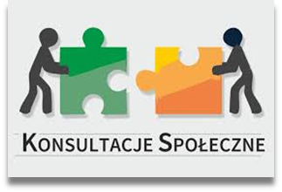
Konsultacje projektu Rocznego Programu Współpracy Gminy Siedlce
z organizacjami pozarządowymi i innymi podmiotami prowadzącymi działalność pożytku publicznego na rok 2017

Na podstawie art. 5a ust. 1 ustawy z dnia 24 kwietnia 2003 roku
o działalności pożytku publicznego i o wolontariacie (Dz. U. z 2016 r. poz. 239
z późn. zm.) oraz uchwały Nr XLVI/329/2010 Rady Gminy Siedlce z dnia
30 września 2010 r. w sprawie określenia szczegółowego sposobu konsultowania z radą działalności pożytku publicznego lub organizacjami pozarządowymi i innymi podmiotami projektów aktów prawa miejscowego
w dziedzinach dotyczących działalności statutowej tych organizacji
Wójt Gminy Siedlce zaprasza do udziału w konsultacjach, których przedmiotem jest projekt Rocznego Programu Współpracy Gminy Siedlce
z organizacjami pozarządowymi i innymi podmiotami prowadzącymi działalność pożytku publicznego na rok 2017.

Program określa cele, zasady i formy współpracy Gminy Siedlce
z organizacjami pozarządowymi i innymi podmiotami prowadzącymi działalność pożytku publicznego oraz przedstawia priorytetowe zadania publiczne, które będą przedmiotem współpracy.

Termin konsultacji: od 11.10.2016 do 27.10.2016r.

Wszelkie uwagi, opinie i propozycje prosimy zgłaszać pisemnie na formularzu konsultacji w jeden z wymienionych niżej sposobów:
1) osobiście w godzinach: 8.00- 16.00 na Biurze Podawczym Urzędu Gminy Siedlce ul. Asłanowicza 10
2) drogą elektroniczną na adres email: k.jezierska@gminasiedlce.pl
3) za pośrednictwem poczty, na adres: Urząd Gminy Siedlce ul. Asłanowicza 10, 08-110 Siedlce

Wydział odpowiedzialny za przeprowadzenie konsultacji:
Wydział Organizacyjno - Administracyjny

Sprawę prowadzi:
Katarzyna Jezierska
tel. 25 632 77 31 w.10

